EB1 de Vila Nova de Cerveira
4º Ano
Nome: _____________________________________________
Data: ______________________________________________

1. Uma das etiquetas não tem
1.1 um determinante artigo definido. Encontra-o e pinta-o.
o |  | os |  | umas |  | a

1.2 um determinante artigo indefinido.
umas |  | um |  | as |  | uma

2. Completa com determinantes artigos as frases:
_____ (artigo definido) flores cheiram bem.
Ofereceram-me _________ (artigo indefinido) flores muito bonitas!
________ (artigo definido) rosas são __________ (artigo definido) flores de que mais gosto.
________ (artigo indefinido) ramo de flores é _________ (artigo indefinido) bonita prenda.

3. Assinala os artigos indefinidos e completa.

Um senhor doutor | um | 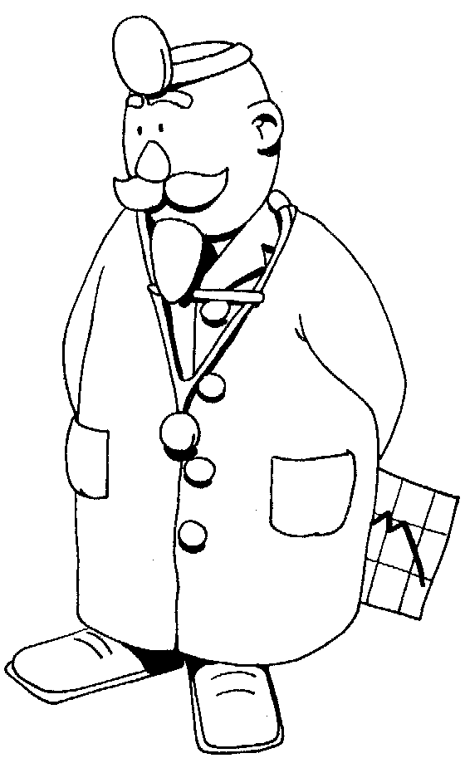 | Chegou um doente
colheu uma flor |  |  | e disse o doutor:
para pôr ao peito |  |  | Eu tenho uma flor!
e todo vaidoso |  |  | Eu tenho uma flor!
foi para o consultório |  |  | E disse o doente
todo satisfeito. |  |  | muito de repente:
 |  |  | E eu tenho uma dor.
 |  |  | E eu tenho uma dor.

4. Sublinha os artigos definidos do texto.
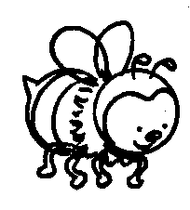 | As abelhas
 | A abelha-mestra  E as abelhinhas  Estão todas prontinhas  Para ir à festa. |  | Num zune que zune  Lá vão para o jardim  Brincar com a cravina  Dançar com o jasmim.

5. Sublinha os artigos (definidos e indefinidos) das frases seguintes.
a) Os cães brincam.
b) O Outono chegou.
c) Uma árvore tem folhas amarelas.
d) Outra já só tem o tronco.
e) Uns ramos estão secos.
f) A lagoa está tranquila.

6. Passa para:

6.1. o singular as frases a) e e).

a) ______________________________________________________________
e) ______________________________________________________________

6.2. o plural as frases b), c), d) e f).

b) ______________________________________________________________
c) ______________________________________________________________
d) ______________________________________________________________
e) ______________________________________________________________

